HOSPODAŘENÍ S DEŠŤOVOU VODOU

1. Hospodaření s dešťovou vodou podle aktuální legislativy a norem
Zdroj: http://voda.tzb-info.cz/10430-hospodareni-s-destovou-vodou-podle-aktualni-legislativy-a-norem

Současná legislativa postupně implementuje požadavky na hospodaření s dešťovými vodami při stavbě nových objektů i při rekonstrukcích stávajících. Stále více preferuje decentrální odvodnění před klasickým odvodem srážkových vod do kanalizace. V současnosti podle novely Vodního zákona nesmí stavební úřad vydat stavební povolení bez vyřešení hospodaření s dešťovými vodami již v samotném projektu stavby. V březnu 2012 začala platit první norma ČSN 75 9010, která se věnuje problematice návrhu a výstavbě vsakovacích zařízení. V dubnu 2013 pak vyšla dlouho očekávaná technická norma TNV 75 9011 „Hospodaření se srážkovými vodami“. Pro prostředí vodního hospodářství v České republice je to norma velmi důležitá a především pro projektanty bude užitečným nástrojem pro návrhy odvodnění menších nemovitostí i velkých urbanizovaných celků.

1. Spotřeba, využití, základní prvky
Spotřeba vody v domácnosti je asi 130 l/os. za den a procentuální rozdělení jednotlivých činností je vidět v grafu na obrázku. Srážkovou vodou lze nahradit spotřebu pitné vody do výše přibližně 50%, pro všechny činnosti v pravé části grafu. Je naprosto zbytečné splachovat toalety vodou pitnou, podobně i úklid vč. praní prádla a zavlažování zahrady lze realizovat vodou nepitnou.

Základními prvky jsou akumulační nádrž a domácí vodárna, která zabezpečuje distribuci vody srážkové a dopouštění pitné vody v období bez deště. Do nádrže je pomocí svodů zaústěna srážková voda dopadající na odvodňované plochy (střecha, chodníky, příjezdová cesta apod.) Z těchto ploch může docházet k splavování nečistot například listí či písek. Před nádrž se proto předsazuje šachta čistitelným filtračním košem. Domácí vodárna by měla být instalována do temperovaných prostor, aby voda nezamrzla. V nádrži mohou být instalovány
další prvky podporující čistotu vody jako je tvarovka pro uklidnění nátoku proti víření vody a plovoucí sání. Každá nádrž by měla mít také bezpečnostní přepad, který může být realizovaný do vsakovacího objektu či do kanalizace.

Vodu můžeme shromažďovat a uchovávat v nádržích z různých materiálů. Plastové nádrže jsou velice oblíbené vzhledem k nízké hmotnosti a tedy snadné manipulaci.
Jejich instalace nevyžaduje tolik stavebních prací a také jejich údržba a kontrola je výrazně jednodušší než u jiných materiálů. Pro využití dešťové vody lze využít jak nadzemní sezónní nádrž, tak nádrže podzemní. Ty jsou vhodné i pro využití dešťové vody v domě. Instalují se do nezámrzné hloubky a je tedy možné je využívat po celý rok. Plastové nádrže bezešvé, tedy monolitické mají vyšší kruhovou pevnost a jsou tak vhodnější na uložení do země. Odolávají mnohem větším tlakům zeminy a mohou být pojížděny osobními automobily.

Zdroj: http://www.nicoll.cz/technicka-podpora/technicke-katalogy/destova-voda-2-2.html

2. Dimenzování

A. Výpočet dle podkladů NICOLL

Výpočet plánované spotřeby vody: Při návrhu velikosti nádrže se vychází z porovnání třítýdenní potřeby vody a třítýdenního dostupného množství vody ze střechy.

Vstupní údaje:
– roční úhrn srážek pro oblast Valašské Meziříčí ^{a)}: 750 mm
– velikost půdorysného průmětu střechy: 100 m²
– využití dešťové vody v domácnosti na osobu a den (50% ze 130 l): 65 l/den/osoba
– využití dešťové vody v domácnosti pro 4 osoby a den (65 x 4): 260 l/den/osoba
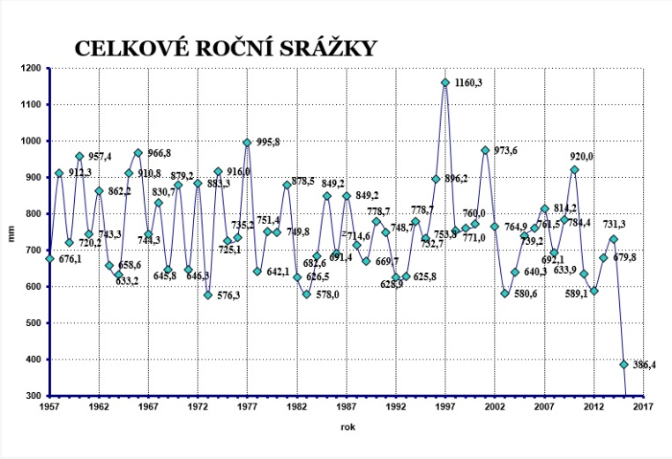

Obr. Celkové roční srážky ve VM
(a) Zdroj: Hvězdárna Valašské Meziříčí
Průměrný úhrn srážek za 50 let: 750 mm

Porovnání třítýdenního dostupného množství vody a potřeby vody:

– dostupné množství vody za 3 týdny:
$$750 mm =7,5 dm$$$100 m^{2}=10 000 {dm}^{2}$ objem vody, která naprší na střechu za rok$$V=7,5∙10 000=75 000 {dm}^{3}=75 000 l$$za 3 týdny (21 dnů): $\frac{75 000}{365}∙21=4 315,07 l \dot{=} 4 315 l$

– plánovaná spotřeba vody za 3 týdny (21 dnů): 260 x 21 = 5 460 l

Dle sortimentu firmy Nicoll je navržena nádrž o objemu 4 500 litrů

B. Výpočet podle kalkulátoru Nicoll:
Zdroj:https://www.nicoll.cz/technicka-podpora/kalkulatory/kalkulator-velikosti-nadrze.html

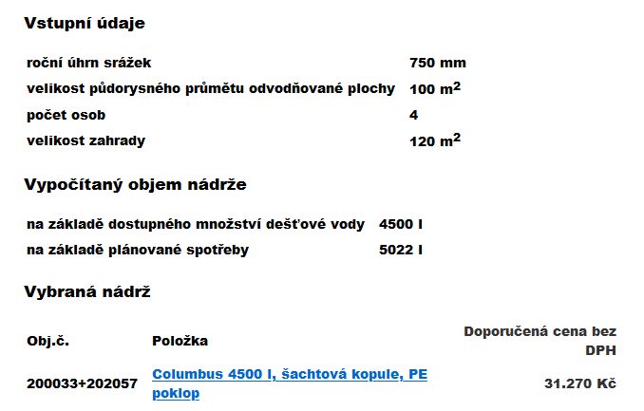
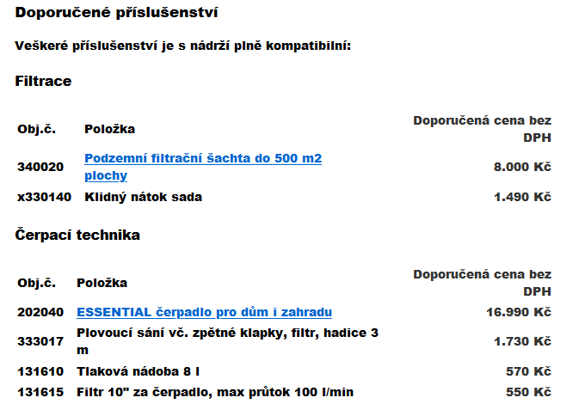

C. EKONOMICKÉ ZHODNOCENÍ

Ekonomické a investiční náklady:

INVESTIČNÍ NÁKLADY (ceny jsou uváděny bez DPH)
Cena nádrže 4 500 litrů: 31 270 Kč (dle ceníku Nicoll)
Čerpadlo, domácí vodárna: 19 840 Kč (dle ceníku Nicoll)
Filtrace: 9 490 Kč (dle ceníku Nicoll)
Práce a doplňky: 20 000 Kč (dle ceníku montážní firmy)
Celkem: 80 600 Kč

PROVOZNÍ NÁKLADY (ceny jsou uváděny bez DPH)
Vyhodnocení spotřeby pitné vody:
– počet obyvatel: 4
– spotřeba vody v domácnosti na jednu osobu : 130 l/den
– nahrazení spotřeby vody dešťovou vodou na jednu osobu : 50% ze 130 ⇒ 65 l/den
– nahrazení spotřeby vody dešťovou pro 4 osoby a rok: 65 x 4 x 365 = 94 900 l = cca 95 m³/rok
– cena vody ^{b)} (vodné + stočné): 39,70 + 29,40 = 69,10 Kč za m³

Úspora na provozních nákladech za rok pro domácnost: 95 x 69,1 = 6565 Kč

(b) Cena vodného a stočného pro Valašské Meziříčí k 1. 1. 2017, Zdroj: http://www.vakvs.cz/cena-vody/

POSOUZENÍ NÁVRATNOSTI SYSTÉMU
A. Bez dotace (ceny jsou uváděny bez DPH)
Investice: 80 600 Kč
Provoz: 6 565 Kč/ za rok
Návratnost investice cca za 12,3 let.
Při využití dotačního programu Dešťovka
Zdroj: https://www.dotacedestovka.cz/
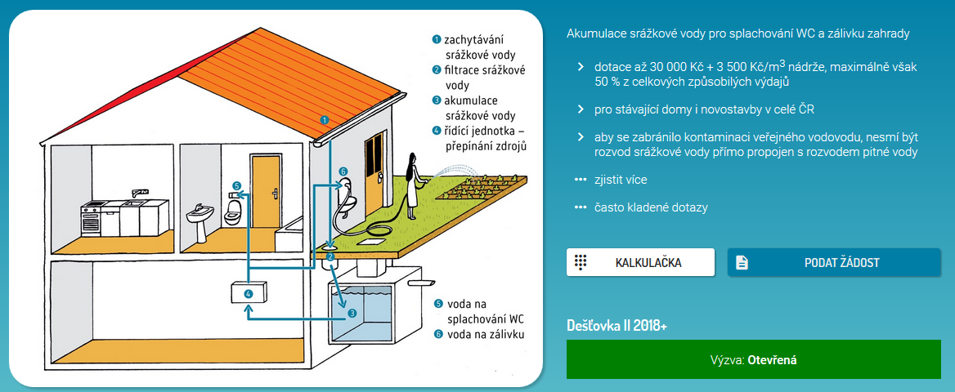

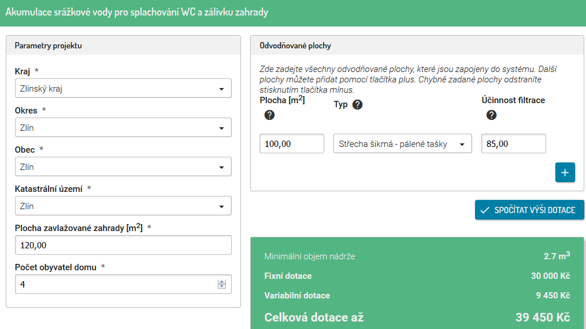

POSOUZENÍ NÁVRATNOSTI SYSTÉMU
B. S dotací (ceny jsou uváděny bez DPH)
Investice: 80 600 Kč – dotace 39 450 = 41 150 Kč
Provoz: 6 565 Kč/ za rok
Návratnost investice cca za 6,3 let.
Videa do výuky:

Odvodnění pro každý dům i zahradu 1:40
https://voda.tzb-info.cz/destova-voda/19645-nove-video-moznosti-vyuziti-destovych-vod-u-rodinnych-domu
Technická podpora
http://www.nicoll.cz/technicka-podpora/videa.html
Nádrže na dešťovou vodu Nicoll 8:28, popis komponentů
https://www.nicoll.cz/technicka-podpora/videa/nadrze-na-destovou-vodu.html
Instalace nádrže Nicoll 10:27
https://www.nicoll.cz/technicka-podpora/videa/instalace-podzemni-nadrze-columbus-3700-l.html
Využití srážkových vod pomocí výrobků firmy ASIO, spol. s r. o. 4:20
https://www.youtube.com/watch?v=SsvhZO23hEo&list=PL7pNalwAKIIzWXi0pNAuIwIBpq0_F9Jx9
https://voda.tzb-info.cz/destova-voda/13883-vyuziti-srazkovych-vod-komplexni-reseni
Akumulace a vsakování srážkové vody AS-NIDA 5:40
https://www.youtube.com/watch?v=qSWGZM5g1Sg
Nádrž a tunel Garantia, Vsakovací blok GARANTIA EcoBloc 1:30
https://www.youtube.com/watch?v=PKExH7eQ-MQ
Vsakovací tunel sloužící k retenci a zasakování dešťových / srážkových vod 5:11
https://www.youtube.com/watch?v=qX7u3ZxPP58
Vsakování pomocí vsakovacích bloků 0:31 VČETNĚ ANIMACE VSAKU
https://www.youtube.com/watch?v=CDnRFWq986s
GARANTIA EcoBloc - třetí generace vsakovacích bloků 1:38
https://www.youtube.com/watch?v=25KNm9pq89k
Dům bez napojení na kanalizaci 3:02 DILEMA PRO BUDOUCNOST NEBO-LI OŘÍŠEK K ROZLOUSKMUTÍ
https://www.youtube.com/watch?v=UlcI_Nf8Zgk
Vsakovací tunel GRAF VČETNĚ ANIMACE VSAKU
https://www.youtube.com/watch?v=ExW-vP9r89s

SHRNUTÍ DLE NOVÝCH PODKLADŮ ALIAXIS
DŮLEŽITÉ PODKLADY PRO VAŠI PRÁCI VE ŠKOLE I V BUDOUCNU
https://www.aliaxis.cz/

